Vocabulaire : les mots-valises
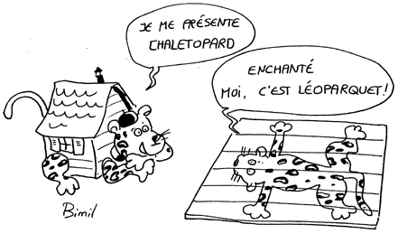
- Qu’est ce qu’un « mot-valise » ?
……………………………………………………………………………………………………………………………………………………………………………………………………………………………………………………………………………………………………………………………………………………………………………………………………………………………………………………………………………………………………………………………………………………………………………………………………………………………………………………

Exemple : ……………………………………………………………………………………………………………………………………………
…………………………………………………………………………………………………………………………………………………………..

- Comment les former ?
- Prenez deux mots : l'un doit avoir une légère consonance avec l'autre.
- Passez-les à la « motslinette » : assemblez-les.
- Donnez la définition du mot : la définition doit englober en un les deux mots. Evite la répétition des mots composant le mot-valise.
- Donnez votre opinion sur son goût ...

- A toi d’en inventer !
…………………………………………………………………………………………………………………………………………………………………………………………………………………………………………………………………………………………………………………………
…………………………………………………………………………………………………………………………………………………………………………………………………………………………………………………………………………………………………………………………
…………………………………………………………………………………………………………………………………………………………………………………………………………………………………………………………………………………………………………………………

